**Dokumentace – Recenzent (Release 2)**

Tento dokument popisuje funkčnost rozhraní pro recenzenta

**Hlavní stránka**

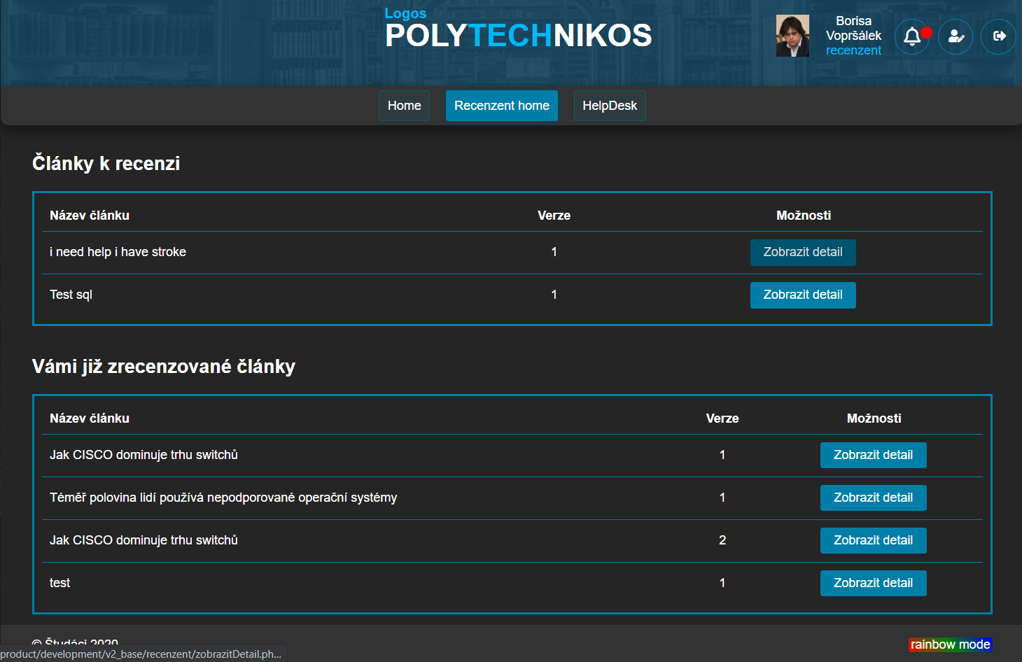

Obrázek 1. Hlavní stránka recenzenta

**Popis funkcí**

* Na hlavní stránce recenzenta je výpis všech článků, které má daný recenzent přidělen k posouzení.
* Dále je možné vidět všechny články, které již recenzent ohodnotil.

**Tlačítka**

* Home: Po stisknutí tlačítka se uživatel přesměruje na úvodní stránku webové aplikace.
* Recenzent home: Po stisknutí tlačítka se uživatel přesměruje na úvodní stránku pro recenzenta, pokud se na ni již nenachází.
* Helpdesk: Po stisknutí tlačítka se uživatel přesměruje na komunikaci s redakcí.
* Rainbow: Po stisknutí tlačítka se na pozadí stránky začnou míhat barvy duhy (čistě vizuální efekt).
* Zobrazit detail: Po stisknutí tlačítka se uživatel přesměruje na podrobnosti o článku viz Obrázek č.2
* Zobrazit detail: Po stisknutí tlačítka se uživatel přesměruje na podrobnosti o článku viz Obrázek č.4

**Články k recenzi**

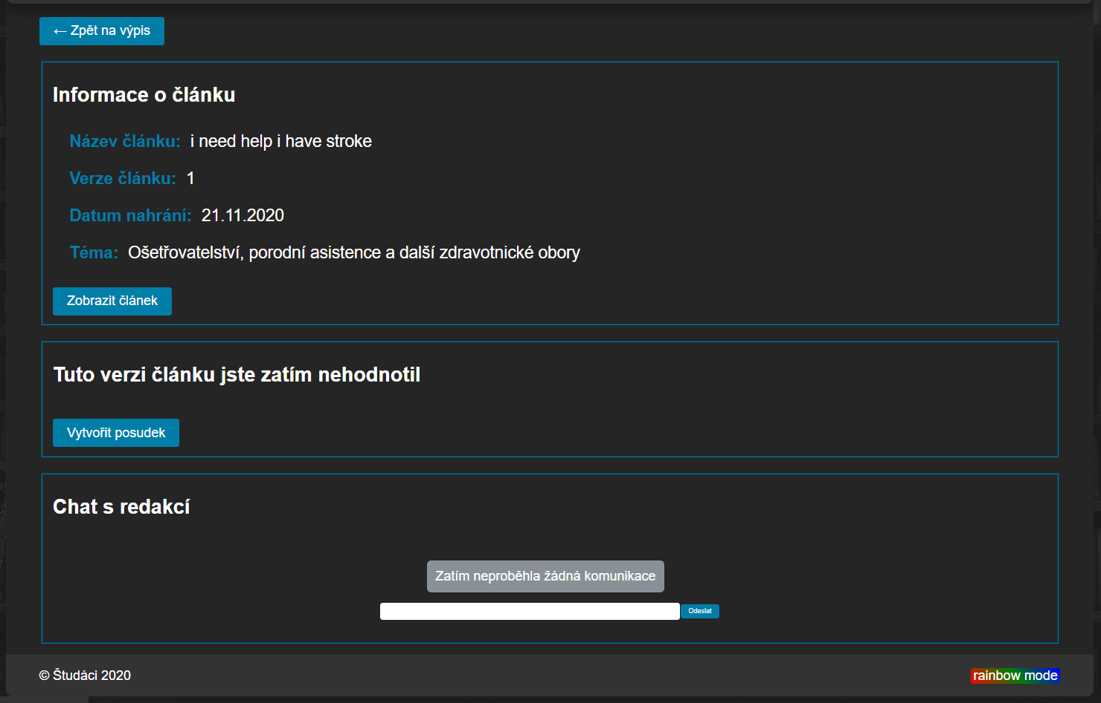

Obrázek č.2 Články k recenzi

**Popis funkcí**

* Na této stránce se zobrazují podrobnosti o přiděleném článku.
* Pokud recenzent článek ještě neohodnotil zobrazí se mu dále tlačítko „Vytvořit posudek“.
* Pokud uživatel již komunikoval s redakcí, celá konverzace se zobrazí.

**Tlačítka**

* Zobrazit článek: Po stisknutí tlačítka se uživateli v novým okně zobrazí daný článek.
* Vytvořit posudek: Po stisknutí tlačítka se uživateli zobrazí formulář k vyplnění posudku viz Obrázek č.3
* Zpět na výpis: Po stisknutí tlačítka se uživatel přesměruje zpět na výpis článků.
* Odeslat: Po napsání zprávy, zprávu odešle do chatu.

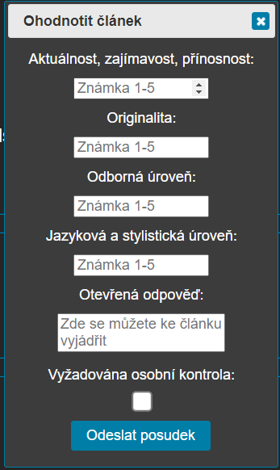**Formulář k posudku**

Obrázek č.3 Formulář

**Tlačítka**

* Aktuálnost, zajímavost, přínosnost: Uživatel zadá čísla v rozmezí 1-5 (nejlepší-nejhorší) pro ohodnocení. Musí být vyplněno.
* Originalita: Uživatel zadá čísla v rozmezí 1-5 (nejlepší-nejhorší) pro ohodnocení. Musí být vyplněno.
* Odborná úroveň: Uživatel zadá čísla v rozmezí 1-5 (nejlepší-nejhorší) pro ohodnocení. Musí být vyplněno.
* Jazyková a stylistická úroveň: Uživatel zadá čísla v rozmezí 1-5 (nejlepší-nejhorší) pro ohodnocení. Musí být vyplněno.
* Otevřená odpověď: Uživatel může zadat svojí slovní poznámku k posudku. Nemusí být vyplněno.
* Vyžadována osobní kontrola: Pokud si recenzent žádá osobní revizi, zaškrtne tlačítko, pokud ne, nechá jej nevyplněné.
* Odeslat posudek: Po stisknutí tlačítka se posudek odešle.

**Vámi již zrecenzované články**

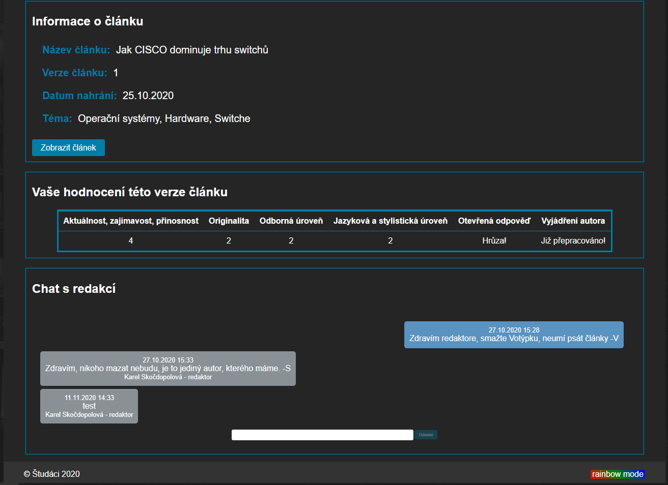

Obrázek č.4 Detaily zhodnocených článků

**Popis funkcí**

* Na této stránce se zobrazují podrobnosti o již recenzentem ohodnocené články.
* Pod informacemi o článku se zobrazuje recenzentovo hodnocení k danému článku.
* Pokud uživatel již komunikoval s redakcí, celá konverzace se zobrazí.

**Tlačítka**

* Zobrazit článek: Po stisknutí tlačítka se uživateli v novým okně zobrazí daný článek.
* Zpět na výpis: Po stisknutí tlačítka se uživatel přesměruje zpět na výpis článků.
* Odeslat: Po napsání zprávy, zprávu odešle do chatu.